*Самарская Государственная Академия Путей Сообщения*

*Кафедра Электроснабжение железных дорог*

*Курсовой проект*

*по дисциплине*

*ТЯГОВЫЕ И ТРАНСФОРМАТОРНЫЕ ПОДСТАНЦИИ*

*Выполнила:*

*Проверил:*

*Самара 2006*

Содержание

1 Исходные данные 3

2 Составление схемы главных электрических соединений подстанции 5

3 Определение мощности тяговых агрегатов и трансформаторов 8

4 Выбор токоведущих частей и электрической аппаратуры 10

5 Расчет токов короткого замыкания 14

6 Проверка оборудования тяговой подстанции 23

7 Выбор компенсирующего устройства 41

8 Выбор аккумуляторной батареи, зарядного и подзарядного агрегатов 44

9 Расчет заземляющего устройства 47

10 Экономическая часть проекта 51

11 Библиографический список 53

***1 Исходные данные***

Род тока ТП – переменный;

Представление сопротивлений при расчете токов к.з. – в относительных еди­ницах;

Тип ТП и ее номер – отпаечная №3;

Мощность к.з. на вводах опорных подстанций 1 и 5, связывающих их с энергосистемой –

SкзI=1600 МВ·А SкзII=1400 МВ·А;

Число фидеров, питающих контактную сеть – 4;

Число фидеров районных потребителей – 6;

Наибольшая мощность, передаваемая по одному фидеру – 800 кВ·А;

Номинальная мощность установки поперечной емкостной компенсации – 3000 кВар;

Количество энергии, отпускаемой за год на тягу поездов – 100·106 кВт·ч;

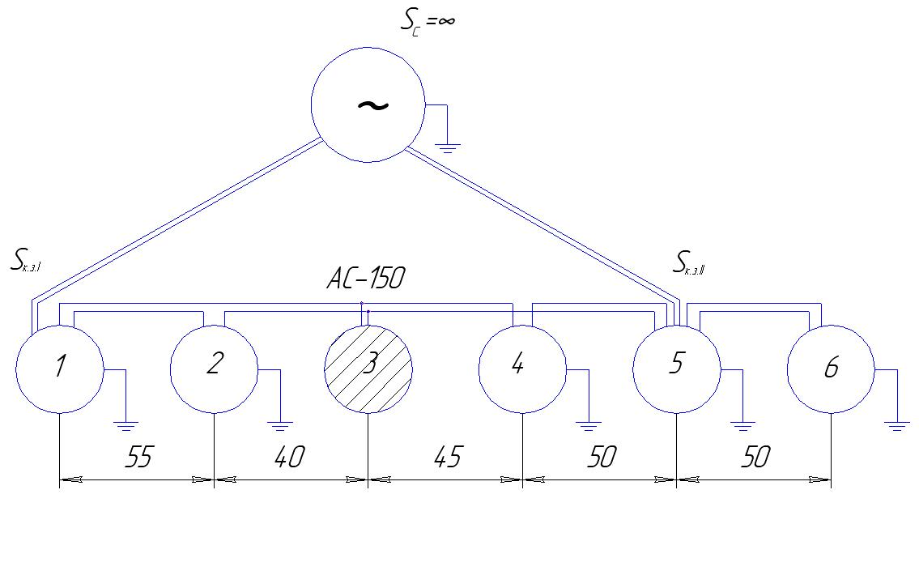

Рис.1 Схема присоединения подстанции к системе внешнего энергоснабжения

Время действия релейных защит tз, с:

* на вводах 110 кВ – 1,6;
* на вводах 35 кВ – 1,0;
* на вводах 27,5 кВ – 0,9;
* на фидерах 35; 27,5 кВ – 0,5

Постоянный ток нагрузки аккумуляторной батареи – 5 А;

Временный ток нагрузки аккумуляторной батареи – 10 А;

Площадь, занимаемая территорией тяговой подстанции S, м2 – 8000

Удельное сопротивление земли ρ, Ом·м - 135

***2 Составление однолинейной схемы главных электрических***

***соединений ТП***

Схема РУ 110 кВ отпаечных тяговых подстанций во многом аналогична схеме РУ транзитной подстанции, однако в ней отсутствует ремонтная пере­мычка, выключатель в рабочей перемычке и трансформатор напряжения. Та­кое упрощение схемы вызвано следующими причинами. При работающих трансформаторах, питающихся каждый от своей ВЛ, необходимость в какой-либо перемычке отпадает, поскольку и без нее обеспечивается равномерная загрузка ВЛ. В режиме короткого замыкания на одной из ВЛ, когда необхо­димо перевести оба трансформатора на питание от другой ВЛ, вполне доста­точно обычной перемычки с двумя разъединителями. Наличие двух разъеди­нителей обеспечивает возможность безопасного осмотра и ремонта каждого из них. В этом варианте отпадает необходимость в определении направления мощности через перемычку, что на транзитной подстанции требовалось для определения поврежденного участка ВЛ с целью отключения соответствую­щего разъединителя. Поэтому отпаечные подстанции не имеют трансформатор напряжения на стороне 110 кВ. с целью индустриализации монтажных работ при сооружении подстанции, РУ 35 кВ выполняется из стандартных блоков присоединений, ввода отходящей линии, трансформаторов, секционного вы­ключателя и т.д. Вводы 1 и 2 подстанции питают соответственно первую и вторую секции шин РУ 35 кВ от независимых источников. В качестве ввода использованы типовые блоки типа II.(рис 187,2). Блок содержит те же эле­менты, что и блок ввода, но в нем оба разъединителя выполнены с одним за­земляющим ножом. Схема РУ может нормально эксплуатироваться как при разомкнутом, так и при замкнутом выключателе. Трансформаторы тока пред­назначены для питания приборов учета энергии, поэтому класс точности одной из обмоток должен быть 0,5. Встроенные в выключатель трансформаторы тока обычно не имеют такого класса точности и, следовательно, для указанной цели непригодны. Для питания районных фидеров, так же как и для вводов РУ 35 кВ использованы блоки типа II с соответствующей схемой вторичных соедине­ний. Каждая секция шин имеет свой трансформатор напряжения, вторичное напряжение которого подается на вольтметры контроля напряжения на шинах секции, приборы учета энергии на вводах и отходящих линий и шин, в схеме трансформатора напряжения используется блок типа VI (рис. 187). При соору­жении РУ 27,5 кВ применяются стандартные блоки КРУН (рис. 192,2). Вводы РУ 27,5 кВ подают напряжение на 1 и 2 секции сборных шин от тяговых трансформаторов, для которых используются блоки 01 (рис. 192,2). В схеме блоки с обеих сторон выключателя установлены разъединители с заземляю­щими ножами, дающие возможность производить работу на выключатели блока при отключении только тяговой обмотки понижающего трансформа­тора. При этом две другие его обмотки включения и питания районных потре­бителей не прерывается. Выносные трансформаторы тока блока используются для подключения защит РУ 27,5 кВ и тягового трансформатора, а также для измерений токов по вводам РУ27,5 кВ.

Напряжение к контактной сети путей подводится по фидерам контактной сети, для которых используются блоки 02(рис.192,2). Блок 02 однофазный, содержит выключатель, последовательно с которым включена первичная обмотка трансформатора тока; они ограждены с двух сторон разъединителями с заземляющими ножами. За линейным разъединителем со стороны контактной сети к фидеру присоединен обходной разъединитель, соединяющий питаемый участок контактной сети с обходной (запасной) шиной. С помощью этого разъединителя, обходной шины и схемы обходного (запасного) выключателя возможно при необходимости, не прерывая питания контактной сети, вывести из работы любой фидерный выключатель или полностью секцию шин со всеми отходящими от нее фидерами для их осмотра или ремонта. На время осмотра или ремонта выводимые из работы выключатели заменяют обходным. Для запасного выключателя используется блок 05(рис.192,2). В схеме РУ 27,5 кВ предусмотрено двойное секционирование рабочих шин фаз a и b разъединителем. Провод общей «земляной» фазы не секционируется. Это обеспечивает возможность осмотра и ремонта любой секции типа РУ 27,5 кВ и любого из разъединителей со стороны отключенной секции шин.

Нетяговые потребители железнодорожного транспорта получают питание по двум фидерам ДПР (два провода рельс). Так как на рельс через фидер РФ подается напряжение от фазы c, в контактную подвеску перегона следует подать напряжение фаз a и b. Для этого в РУ 27,5 кВ используются ячейки №3 и 15, выполненные по типовой схеме блока 03. Блок содержит трехфазный выключатель (одна фаза которого не задействована) и выносные трансформаторы тока на двух фазах, первичные обмотки которых включены последовательно с фазами выключателя, а также разъединители с заземляющими ножами. Выключатели фидеров ДПР не могут быть замещены запасными выключателями, так как для этого нужна двухфазная система запасных шин и выключателей.

Для питания цепей собственных нужд подстанции используются трансформаторы собственных нужд и подогрева ТСН. Присоединения ТСН к шинам 27,5 кВ выполнены по типовой схеме блока 04 (рис.192,2). Блок содержит двухфазный разъединитель с заземляющими ножами, трехфазный выключатель и выносные трансформаторы тока на двух фазах. Присоединение установок поперечной компенсации к шинам 27,5 кВ производится по индуктивным схемам, типового блока для этой цели пока нет.

Схема главных электрических соединений приведена на рис.2

***3 Выбор числа, типа мощности агрегатов и трансформаторов***

На тяговых подстанциях переменного тока устанавливаются трехобмоточные понижающие трансформаторы с первичным напряжением 220 или 110 кВ, имеющие обмотки для питания тяговой и районной нагрузки.

Расчетная мощность трехобмоточного тягового трансформатора определяется по формуле:

, (3.1)

*где -* коэффициент, учитывающий разновременность наступления максимумов тяговой и нетяговой нагрузок, принимаем равным 0,97;

=6·800=4800 кВ·А - мощность нагрузки всех районных потребителей;

 - наибольшая мощность на шинах 27,5 кВ, кВ·А, которая находится по формуле:

, (3.2)

где - мощность на тягу, кВ·А, которая находится по формуле:

, (3.3)

где *W*=100·106 - количество энергии, отпускаемой за год на тягу поездов, кВт·ч;

=0,8;

 *кВ·А*

=400 кВ·А - мощность собственных нужд;

=0 – мощность потребителей по системе два провода рельс (ДПР)

С учетом всех величин получим:

 *кВ·А;*

Таким образом:

 *кВ·А*

Далее по справочным данным выбираем понизительный трансформатор ТДНЭ-25000/110.

Выбор трансформатора собственных нужд

Мощность трансформатора СН может быть определена по формуле:

, (3.4)

где - коэффициент собственных нужд, равный 0,006;

=2 - число понижающих трансформаторов на тяговой подстанции;

=25000 кВ·А – номинальная мощность понижающего трансформатора;

=40 кВ·А – мощность устройств автоблокировки;

=20.0 кВ·А – мощность передвижной базы масляного хозяйства;

Тогда

*кВ·А*

Далее по справочным данным выбираем трансформатор СН типа

ТМ-400/35-75-У1

***4 Выбор токоведущих частей и электрической аппаратуры***

Токоведущие части и электрические аппараты (шины, разъединители, выключатели, ТТ, ТН, рубильники, автоматы, ОПНы, изоляторы) выбираются по напряжению электроустановки и наибольшему рабочему току длительного режима работы. При выборе электрической аппаратуры учитываются род установки (наружная или внутренняя), габариты, нагрузка от силы тяжести, удобство размещения и эксплуатации.

Общие условия выбора аппаратуры по длительному режиму заключается в сравнении рабочего напряжения и наибольшего рабочего тока с его номинальным напряжением и током.



где - рабочее напряжение установки; - номинальное значение напряжения; - наибольший рабочий ток; - номинальный ток.

Определение наибольших рабочих токов

Наибольший рабочий ток для вводов и шин отпаечной подстанции определим по выражению:

, (4.1)

где - коэффициент допустимой перегрузки трансформатора, зависящий от температуры окружающей среды и начальной нагрузки, принимаем равным 1,5;

 *А*

Наибольший рабочий ток на выводах понижающих трансформаторов определяем по выражению:

 (4.2)



 *А;*

 *А;*

 *А;*

 *А;*

Наибольший рабочий ток шин СН и НН понижающих трансформаторов и секционного выключателя может быть определен по выражению:

, (4.3)

где  - коэффициент распределения нагрузки по шинам вторичного напряжения, равный 0,7

 *А;*

 *А;*

 *А;*

Наибольший рабочий ток нетяговых потребителей определяем по выражению:

, (4.4)

где - коэффициент перспективы развития потребителей, равен 1,3;

 *А;*

По значениям максимальных рабочих токов, с учетом рабочего напряжения электроустановки выбираем высоковольтные коммутационные аппараты, трансформаторы тока и напряжения, токоведущие части и изоляторы, ОПНы всех РУ отпаечной подстанции.

|  |  |  |  |  |  |  |  |  |  |  |  |  |  |
| --- | --- | --- | --- | --- | --- | --- | --- | --- | --- | --- | --- | --- | --- |
| Тип выбираемого аппарата | Расчетные данные | | | | | | Паспортные данные | | | | | | Результат |
|
| Vраб кВ | Iраб.КА | Iпо,кА | iу,кА | Вк,кА t | qмин,,мм | v,ном | Iном,кА | Iном откл,кА | iскв,кА | I,tт | qшин |
|  | ОРУ -110кВ | | | | | | | | | | | | |
| Шина АС-150 | 110 | 0,393 | 2,83 | 7,2 | 13,64 | 41 | 110 | 0,445 | - | - | - | 150 | годен |
| Разъединитель РГПЗ-110/1250 | 110 | 0,393 | 2,83 | 7,2 | 13,64 | - | 110 | 1,25 | - | 63 | 252·3 | - | годен |
| Выключатель ВМТ-1106-25/1250 | 110 | 0,393 | 2,83 | 7,2 | 13,64 | - | 110 | 1,25 | - | 40 | 252·3 | - | годен |
| Трансформатор тока ТФЗМ-110-400/5 | 110 | 0,393 | 2,83 | 7,2 | 13,64 | - | 110 | 0,4 | - | 40 | 252·3 | - | годен |
| Трансформатор напряжения НКФ-110 | 110 | - | - | - | - | - | 110 | - | - | - | - | - | годен |
| Ограничитель перенапряжения ОПН-110 | 110 | - | - | - | - | - | 110 | - | - | - | - | - | годен |
| Изоляторы ПФ-6Б | 110 | - | - | - | - | - | 110 | - | - | - | - | - | годен |
| ОРУ-35 кВ | | | | | | | | | | | | | |
| Шина АС-300 | 35 | 0,619 | 2,61 | 3,94 | 7,5 | 30 | 35 | 0,69 | - | - | - | 400 | годен |
| Разъединитель РГПЗ-1(2)-35(110) УХЛ-1 | 35 | 0,619 | 2,61 | 3,94 | 7,5 | - | 35 | 1,0 | - | 50 | 202·3 | - | годен |
| Выключатель ВВС35/1600-УХЛ2 | 35 | 0,619 | 2,61 | 3,94 | 7,5 | - | 35 | 1,6 | 20 | 52 | 202·3 | - | годен |
| Трансформатор тока ТОЛ 35/1000/5 | 35 | 0,619 | 2,61 | 3,94 | 7,5 | - | 35 | 1,0 | - | 140 | 202·3 | - | годен |
| Трансформатор напряжения 3 НОЛ -35 | 35 | 0,619 | - | - | - | - | 35 | - | - | - | - | - | годен |
| Ограничитель перенапряжения ОПН-35 | 35 | - | - | - | - | - | - | - | - | - | - | - | годен |
| Изоляторы ПФ-65 | 35 | - | - | - | - | - | - | - | - | - | - | - | годен |
| ОРУ-27,5 кВ | | | | | | | | | | | | | |
| Шина АС-400 | 27,5 | 0,787 | 2,56 | 6,52 | 6,55 | 28 | 27,5 | 0,835 | - | - | - | 400 | годен |
| Разъединитель РГПЗ-1(2)-35(110) УХЛ-2 | 35 | 0,787 | 2,56 | 6,5 | 6,55 | - | 35 | - | - | 50 | 202·3 | - | годен |
| Выключатель ВВС35/1600-УХЛ | 27,5 | 0,787 | 2,56 | 6,5 | 6,55 | - | 35 | 1,6 | 20 | 52 | 202·3 | - | годен |
| Трансформатор тока ТОЛ 35/1000/5 | 35 | 0,787 | 2,56 | 6,5 | 6,55 | - | 35 | 1,0 | - | - | - | - | годен |
| Трансформатор напряжения 3 НОЛ -35 | 35 | 0,787 | - | - | - | - | 35 | - | - | - | - | - | годен |
| Ограничитель перенапряжения ОПН-27,5 | 27,5 | - | - | - | - | - | 27,5 | - | - | - | - | - | годен |
| Изоляторы ПФ-6Б | 35 | - | - | - | - | - | - | - | - | - | - | - | годен |
| РУ-0,4 кВ | | | | | | | | | | | | | |
| Шина А60х6 | 0,4 | 0,866 | 10,016 | 25,5 | 60,2 | 86 | - | 0,87 | - | - | - | 360 | годен |
| Рубильник РЕ 19-41 | 0,4 | 0,866 | 10,016 | 25,5 | 60,2 | - | 1,0 | 1,0 | - | 50 | 570 | - | годен |
| ВАМУ/1000 | 0,4 | 0,866 | 10,016 | 25,5 | 60,2 | - | - | 1,0 | - | - | - | - | годен |
| Контактор ПМУ 80 | - | - | - | - | - | - | - | 0,125 | - | - | - | - | годен |
| ТПШ-0,66/1000 | 0,4 | 0,866 | - | - | - | - | 0,66 | 1,0 | - | - | - | - | годен |



***5 Расчет токов короткого замыкания***

Согласно Правилам устройства электроустановок (ПУЭ) проверка на электродинамическую и термическую стойкость шин и агрегатов производится по току трёхфазного к.з. Так как на подстанциях токи трёхфазного к.з. больше токов однофазного к.з., то для проверки аппаратуры необходимо выполнять расчеты токов при трёхфазном к.з. В сетях с изолированной или компенсированной нейтралью (25 кВ) отключающая способность высоковольтных выключателей проверяется по току трёхфазного к.з., а в сетях с глухозаземленной нейтралью (т.е. при напряжении 110 кВ и выше) – по токам трёхфазного и однофазного к.з.

Расчет токов короткого замыкания производится на основании электрической схемы участка системы внешнего электроснабжения и подстанции. Сопротивление элементов схемы внешнего электроснабжения (рис.4).

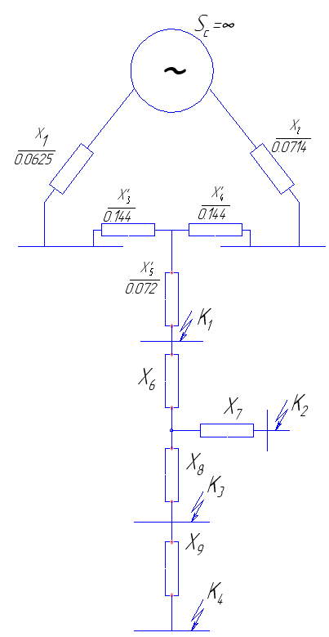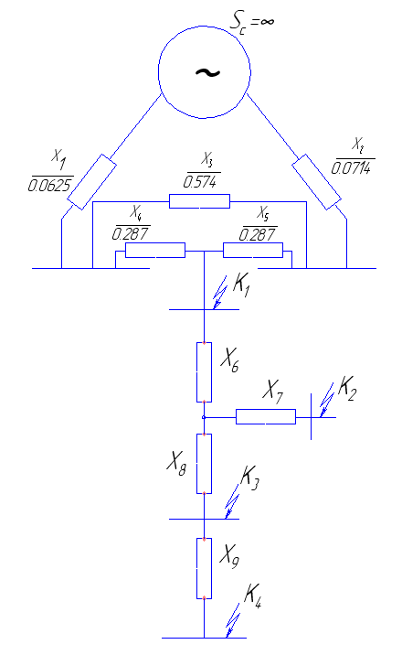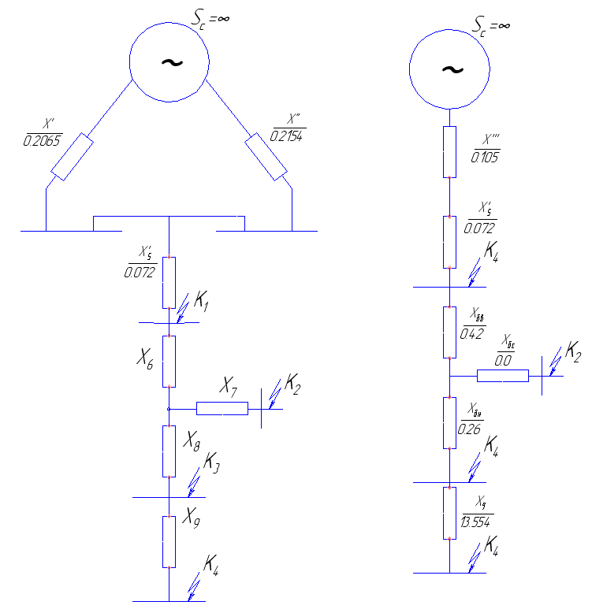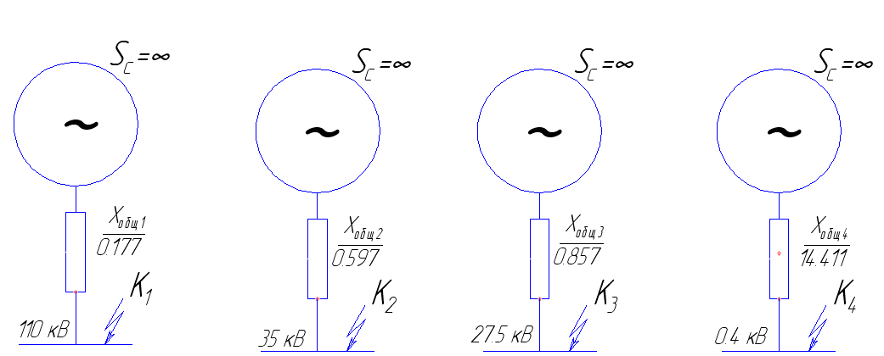

Рис. 4 Последовательное упрощение схемы системы внешнего электроснабжения для расчета токов к. з.

Относительное базисное сопротивление найдем по формуле:

, где (5.1)

- базисная мощность, принимаем равной 100 мВ·А;

Рассчитаем относительные базисные сопротивления:

 о.е.;

о.е.;

о.е.;

,где (5.2)

- среднее напряжение ступени, кВ

- относительное базисное сопротивление линии;

=*Х0·l,*

где *Х0*=0,4 Ом/км – сопротивление воздушной линии напряжением 6 – 220 кв;

 о.е.;

 о.е.;

Последовательное упрощение схемы внешнего электроснабжения. Преобразуем треугольник в звезду.  
о.е.;

 о.е.;

 о.е.;

 о.е.;

 о.е.;

 о.е.;

Трехобмоточные трансформаторы характеризуются тремя напряжениями к. з. для каждой пары обмоток. При расчете каждая обмотка трансформатора представляется как отдельный элемент цепи к. з. со своим сопротивлением.

  (5.3),

где 

Используя полученные  по формуле (5.3) можно получить относительное базисное сопротивление каждой обмотки трансформатора:

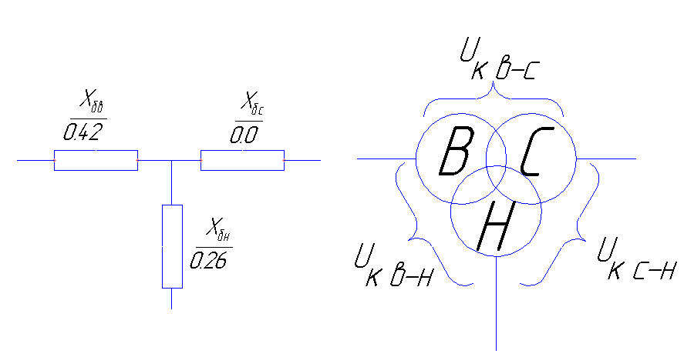

Рис.5 а - расчетная схема; б - схема замещения трехобмоточного трансформатора

Подставив числовые значения, получим:

 кВ;

 кВ;

 кВ;

Относительные сопротивления трехобмоточного трансформатора:

;

; (5.4)

;

Получим:

о. е.;

 о. е.;

 о.е.;

**Для точки К1:**

Определим установившийся ток трёхфазного к.з.:

, где (5.5)

- суммарное относительное базовое сопротивление, о.е.

Подставив числовые значения, получим:

*кА;*

Мощность трёхфазного симметричного к.з. в узле К1 определим по формуле:

, *кВА*  где (5.6)

- среднее напряжение источника питания, кВ;

 *кВА;*

Ударный ток к.з.

  *кА* (5.7)

- ударный коэффициент для высоковольтных цепей тяговой подстанции равен 1,8;

 *кА;*

Действующее значение ударного тока:

, *кА* (5.8)

 *кА*

Однофазный ток к.з. на стороне 110 кВ:

, *кА* (5.9)

**Для точки К2:**

Определим установившийся ток трёхфазного к.з. по формуле (5.5):

 *кА;*

о.е.;

Мощность трёхфазного симметричного к.з. в узле К2 определим по формуле

(5.6):

 *кВА;*

Ударный ток к.з. (5.7)

 *кА;*

Действующее значение ударного тока (5.8):  *кА*

**Для точки К3:**

Определим установившийся ток трёхфазного к.з. по формуле (5.5):

 *кА;*

о.е.;

Мощность трёхфазного симметричного к.з. в узле К3 определим по формуле

(5.6):

 *кВА;*

Ударный ток к.з. (5.7)

 *кА;*

Действующее значение ударного тока (5.8): *кА;*

Ток двухфазного к.з. найдем через соотношение между током трехфазного и двухфазного к.з.:

**,***кА*

Подставим числовые значение:

 *кА;*

Мощность к.з. в узле К3 определим по формуле

(5.6):

 *кВА;*

Ударный ток к.з. (5.7)

 *кА;*

Действующее значение ударного тока (5.8): *кА.*

**Для точки К4:**

Для ТСН:

 о.е.;

где

% - потери короткого замыкания;

Подставив числовые значения, получим:

*Ом;*

Определим базисное активное сопротивление трансформатора по формуле:

о.е.

Получим:

 о.е.;

Определим относительное сопротивление:

, о.е.

Подставив числовые значения, получим:

о.е.

 о.е.

Определим установившийся ток трёхфазного к.з. по формуле (5.5):

 *кА;*

Мощность трёхфазного симметричного к.з. в узле К4 определим по формуле

(5.6):

 *кВА;*

Ударный ток к.з. в узле К4 (5.7):

 *кА;*

Действующее значение ударного тока (5.8):  *кА;*

Данные расчета токов короткого замыкания сведем в таблицу 5.1

Таблица 5.1 - Результаты расчета токов к.з.

|  |  |  |  |  |  |  |  |  |  |  |  |  |
| --- | --- | --- | --- | --- | --- | --- | --- | --- | --- | --- | --- | --- |
| № точки к.з. | Трёхфазное к.з. | | | | Двухфазное к.з. | | | | Однофазное к.з. | | | |
| ,*кА* | *кВА* | *кА* | *кА* | ,*кА* | *кВА* | *кА* | *кА* | ,*кА* | *кВА* | *кА* | *кА* |
| К1  115кВ | 2,83 | 564,3 | 7,23 | 4,3 |  |  |  |  | 1,56 |  |  |  |
| К2  37 кВ | 2,61 | 167,26 | 3,94 | 6,64 |  |  |  |  |  |  |  |  |
| К3  26,3 кВ | 2,56 | 116,6 | 6,52 | 3,87 | 2,22 |  |  |  |  |  |  |  |
| К4  0,4 кВ | 10,016 | 6,94 | 25,5 | 15,121 |  |  |  |  |  |  |  |  |

***6 Проверка оборудования тяговой подстанции***

Выбранное по условиям длительного режима оборудование тяговой подстанции следует проверить на электродинамическую и термическую стойкость. Согласно ПУЭ на электродинамическую стойкость не проверяют аппараты и проводники, защищенные предохранителями с плавкими вставками на ток до 60 А, а также аппараты и шины цепей трансформаторов напряжения при условии их расположения в отдельной камере.

В общем случае, для проверки электродинамической стойкости оборудования необходимо находить механические напряжения в материале оборудования  и сравнивать их с допустимыми значениями  в соответствии с условием:

. (6.1)

Непосредственно такой подход реализуется только для проверки жёстких шин. Для остальной типовой электрической аппаратуры используется косвенный подход, при котором заводы-изготовители приводят гарантийный ток к. з., при котором обеспечивается электродинамическая стойкость, т.е. должно соблюдаться условие:

 (6.2)

где - расчетное значение ударного тока к.з.;

- каталожное нормируемое значение динамического (предельного сквозного) тока к. з.

При проверке на термическую стойкость оборудования также используется косвенный подход, при котором определяется не температуру нагрева оборудования, а характеризующие ее показатели.

Для шин проверка на термическую стойкость заключается в определении наименьшего сечения , термически устойчивого при к. з.

, (6.3)

где - выбранное по  сечение шин;

 - минимально значение сечения, при котором протекание тока к. з. не вызывает нагрев проводника выше кратковременно допустимой температуры;

Для остальной аппаратуры проверка на термическую стойкость заключается в сравнении расчетного теплового импульса тока к.з. *Вк*  с нормируемым значением *Вн:*

*.* (6.4)

Нормируемый тепловой импульс *Вн* задается либо непосредственно в каталогах, либо определяется через приводимые значения тока *IT* и время*tT* термической стойкости:

 (6.5)

Расчетный тепловой импульс может быть определен по выражению:

 (6.6)

где *IПО* – начальное значение периодической составляющей тока к. з.;

*Та* – постоянная времени апериодической составляющей тока к. з., принимаем равной 0,05 с;

Время, в течение которого проходит ток к. з., равно:

*tоткл=tз+tв,* (6.7)

где *tз-* время действия защиты рассматриваемой цепи;

*tв –* полное время отключения выключателя до погасания дуги.

**Токоведущие части и изоляторы.**

Сборные шины и ошиновка в РУ 27,5, 35, 110 кВ выполняются гибкими сталеалюминевыми проводниками с площадью сечения соответственно 400, 300,150 мм2. Эти провода на электродинамическую стойкость не проверяют в виду большого расстояния между фазами.

Шины 0,4 кВ выполняются жесткими алюминиевыми проводами А-60/6

 < ,

866 *А* <1000 *А;*

На электродинамическую стойкость шины проверяем по условию (6.2):

Для этого определим =*M/W,*

где *М* – наибольший изгибающий момент, кН;

 (6.8)

где *f*- сила, действующая на единицу длины каждого из двух параллельных проводников, имеющих небольшое поперечное сечение по сравнению с расчетным между шин, Н/м.

 (6.9)

где *l* – длина пролета, т.е. расстояние между соседними шинами, м

принимаем *l*=0,9 м.

*-* коэффициент формы, зависящий от формы сечения проводников и их взаимного расположения, принимаем равным 1;

=25,5кА - ударный ток (по таблице 4.1);

*а*=0,2см - расстояние между шинами;

*Н/м;*

Подставив полученные числовые значения запишем:

*Н/м;*

*W*- момент сокращения сечения шины, м3;

 (6.10)

где *h*= ширина шины, м;

 м3;

Таким образом, получим:

*Н/м2*

Шины механически устойчивы, т.к. для алюминиевых шин =*650 кН/м2*, условие (6.1) выполняется:

*50,6650;*



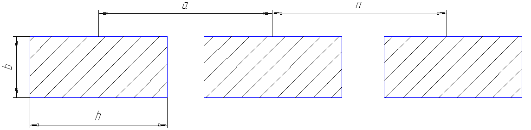

Рис.6 Эскиз расположения шин и формы их сечения

Проверку на термическую стойкость производим по формуле (6.3), в которой наименьшее сечение, при котором протекание тока к. з. не вызывает нагрев проводника выше кратковременно допустимой температуры, определяется по выражению:



где *Вк –* тепловой импульс к. з., который найдем по выражению (6.6), кА2·с;

*С*- константа, значение которой для алюминиевых шин равно 90 А·с1,2/мм2;

**Для шин 110 кВ**

Время тока к. з.:

*tоткл110=1,6·0,05=1,65 с;*

Расчетный тепловой импульс:

 *кА2·с;*

Наименьшее сечение:

 *мм2 ;*



**Для шин 35 кВ**

Время тока к. з.:

*tоткл35=1,0·0,05=1,05 с;*

Расчетный тепловой импульс:

 *кА2·с;*

Наименьшее сечение:

 *мм2 ;*



**Для шин 27,5 кВ**

Время тока к. з.:

*tоткл27,5=0,9·0,05=0,95 с;*

Расчетный тепловой импульс:

 *кА2·с;*

Наименьшее сечение:

 *мм2 ;*



**Для шин 0,4 кВ**

Время тока к. з.:

*tоткл0,4=0,5·0,05=0,55 с;*

Расчетный тепловой импульс:

 *кА2·с;*

Наименьшее сечение:

 *мм2 ;*

 *мм2;*

;

**Высоковольтные выключатели**

Помимо проверки на электродинамическую и термическую стойкость в соответствии с выражениями (6.2) и (6.3) высоковольтные выключатели проверяются ещё на отключающую способность.

Отключающая способность выбранного выключателя проверяется для момента расхождения контактов τ на симметричный ток отключения *Inτ*  и возможность отключения апериодической составляющей *iaτ,* а также по параметрам напряжения восстановления на контактах выключателя после погасания дуги.

Время τ от начала к. з. до расхождения контактов выключателя пределяяем по выражению:

, (6.11)

где  наименьшее время действия релейной защиты, принимаем 0,01 с;

- собственное время отключения выключателя, время от момента подачи импульса на электромагнит отключения выключателя до момента расхождения контактов.

В курсовом проекте источником питания является система бесконечной мощности (), поэтому *Inτ*  равно действующему значению тока к. з., т.е. *Inτ* = *Iк.*

Тогда условие проверки на симметричный ток отключения имеет вид:

, (6.12)

где - номинальный ток отключения выключателя.

Проверка на отключение апериодической составляющей тока к. з производится по условию:

, (6.13)

где - апериодическая составляющая тока к. з. в момент расхождения контактов выключателя:

, (6.14)

где *Та* = 0,05с; *iа.ном-* номинальное нормируемое значение апериодической составляющей тока к. з..

Значение *iа.ном* находится по выражению:

, (6.15)

где  - номинальное содержание апериодической составляющей, которое можем найти по выражению:

 (6.16)

Для выключателя, имеющих τ ≥ 0,09 с, принимается =0. В этом случае проверку выключателя можно производить только на симметричный ток отключения. Проверку выключателя по параметрам восстанавливающегося напряжения обычно не производят, т.к. в подавляющем большинстве случаев реальные условия восстановления напряжения на контактах выключателя соответствует условиям испытания выключателя.

Проверка выключателя на включающую способность производится по условиям:

 (6.17)

где действующее значение номинального тока включения;

- амплитудное значение номинального тока включения.

**Выключатель ВМТ-1106-25/1250**

На электродинамическую стойкость

 кА≤=40 кА;

На термическую стойкость

 кА; = 3 c;  кА2·с;

 А; с;

 кА2·с;

 кА2·с ≤кА2·с;

На отключающую способность

 с; с;

 с;

Проверим на симметричный ток отключения по формуле (6.12)

 кА; кА;

;

Проверим на выключение апериодической составляющей токаи к. з. по формуле (6.13):

 кА;



 кА;

;

Проверка на включающую способность:

(кА);

(кА).

**Выключатель ВВС-35/1600-УХЛ2**

На электродинамическую стойкость

 кА≤=52кА;

На термическую стойкость

 кА; = 3 c;  кА2·с;

 кА; с;

 кА2·с;

 кА2·с ≤кА2·с;

На отключающую способность

 с; с;

 с;

Проверим на симметричный ток отключения по формуле (6.12)

 кА; кА;

;

Проверим на выключение апериодической составляющей токаи к. з. по формуле (6.13):

 кА;



 кА;

;

Проверка на включающую способность:

(кА);

(кА).

**Выключатель ВВС-27,5-20/1600/УХЛ1**

На электродинамическую стойкость

 кА≤=16 кА;

На термическую стойкость

 кА; = 3 c;  кА2·с;

 кА; с;

 кА2·с;

 кА2·с ≤кА2·с;

На отключающую способность

 с; с;

 с;

Проверим на симметричный ток отключения по формуле (6.12)

 кА; кА;

;

Проверим на выключение апериодической составляющей токаи к. з. по формуле (6.13):

 кА;



 кА;

;

Проверка на включающую способность:

(кА);

(кА).

**Разъединители**

Проверку разъединителей производим по условиям (6.2) и (6.4) и по напряжению и по току нагрузки .

***Для 110 кВ:* Разъединитель РГПЗ-110/1250**

Проверка по напряжению: *110кВ=110кВ*;

Проверка по току нагрузки: *А*;

По электродинамической стойкости пр к. з.:



По термической стойкости:

 кА; = 3 c;  кА2·с;

 кА; с;

 кА2·с;

 кА2·с ≤кА2·с;

***Для 35 кВ:* Разъединитель РГПЗ-1(2)-35/110/УХЛ1**

Проверка по напряжению: *35кВ=35кВ*;

Проверка по току нагрузки: *А*;

По электродинамической стойкости пр к. з.:



На термическую стойкость

 кА; = 3 c;  кА2·с;

 кА; с;

 кА2·с;

 кА2·с ≤кА2·с;

***Для 27,5 кВ:* Разъединитель РГПЗ-1(2)-35/110/УХЛ1**

Проверка по напряжению: *35кВ=35кВ*;

Проверка по току нагрузки: *А*;

По электродинамической стойкости пр к. з.:



На термическую стойкость :

 кА; = 3 c;  кА2·с;

 кА; с;

 кА2·с;

 кА2·с ≤кА2·с;

**Трансформаторы тока**

***Трансформатор тока 35 кВ:* ТОЛ-35/1000/5**

Проверка по напряжению: *35кВ=35кВ*;

Проверка по току нагрузки: *А*;

По электродинамической стойкости при к. з.:

 (кА);

Некоторые особенности в проверке трансформаторов тока состоят в том, что для них в каталогах приводятся не амплитудные(предельные сквозные) токи  и токи термической стойкости , а коэффициенты электродинамической и термической стойкости. Эти коэффициенты определяются выражениями:

 , (6.18)

где  - номинальный первичный ток трансформатора тока.

Отсюда можно найти  и , и затем воспользоваться условиями проверки (6.2) и (6.4).

Тогда для трансформатора выбранного типа находим:

 А;

;

Тогда =  кА;

 кА;

На термическую стойкость :

 кА; = 3 c;  кА2·с;

 кА; с;

 кА2·с;

 кА2 ·с ≤кА2·с;

***Трансформатор тока 27,5 кВ:* ТОЛ-35/1000/5**

Проверка по напряжению: *27,5кВ=27,5кВ*;

Проверка по току нагрузки: *А*;

По электродинамической стойкости при к. з.:

 (кА);

На термическую стойкость:

 кА; = 3 c;  кА2·с;

 кА; с;

 кА2·с;

 кА2 ·с ≤кА2·с;

***Трансформатор тока 110 кВ:* ТФЗМ-110-400/5**

Проверка по напряжению: *110 кВ=110 кВ*;

Проверка по току нагрузки: *А*;

По электродинамической стойкости при к. з.:

 (кА);

На термическую стойкость:

; с; = 3 c;  кА2·с;

 кА; с;

 кА2·с;

 кА2 ·с ≤кА2·с;

Дополнительно трансформаторы тока проверяется на соответствии классу для номинальной нагрузки этой проверки нужно расчетной схеме (рис. 7).

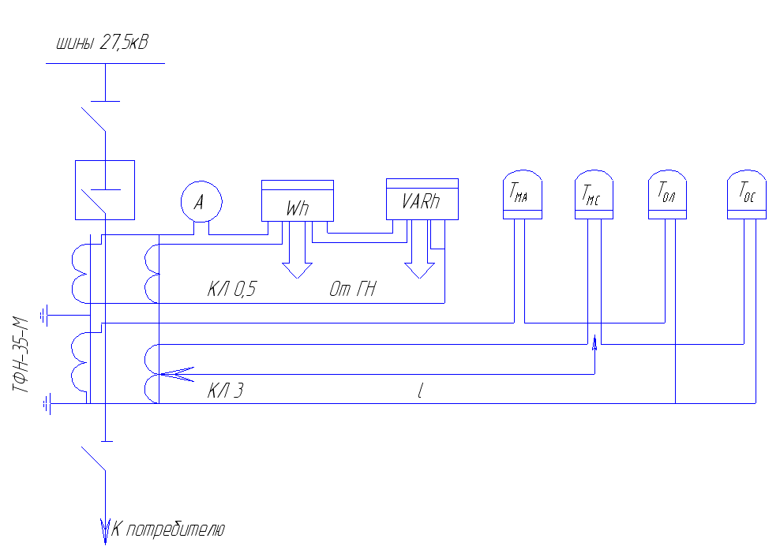

Рис.7 Расчетная схема для выбора трансформатора тока

Проверку проводим для одной наиболее загруженной фазы по условию:

, (6.19)

где номинальная мощность обмотки;

потребляемая приборами мощность вторичной обмотки трансформатора тока;

, (6.20)

где суммарная мощность приборов, ВА;

- мощность, теряемая в контактах цепи приборов, подключенных к ТА, ВА;

ВА;

мощность, теряемая в соединительных проводах между ТА и приборами, ВА;

 (6.30)

где  *γ* – удельная проводимость материала соединительных приборов, м/Ом·мм2;

*q-* принятое сечение соединительных проводов, мм2;

*lрасч* – расчетная длина соединительных проводов, м.

Для всех ТА:

Т.к. у нас соединительные провода из алюминия, то *γ=32* м/Ом·мм2 *;*

*q*=6 мм2; *lрасч* = м.

 А;

 ВА;

, (6.31)

где потребляемая мощность амперметром, ВА;

 ВА;

потребляемая мощность счетчиком активной энергии, ВА;

 ВА;

 потребляемая мощность счетчиком реактивной энергии, ВА;

 ВА;

ВА;

ВА;

Условия выбора удовлетворяют, т.к.  ВА>ВА.

**Трансформаторы напряжения (TV)**

Выбираются в зависимости от места установления, по напряжению, классу точности (в соответствии с подключаемыми к ним измерительными приборами и реле) и проверяются по суммарной вторичной нагрузке на соответствие классу точности.

**Трансформатор напряжения 110 кВ: НКФ-110**

Проверка по напряжению: *110 кВ=110 кВ*;

**Трансформатор напряжения 35 кВ: 3НОЛ-35**

Проверка по напряжению: *35 кВ=35 кВ*;

**Трансформатор напряжения 27,5 кВ: 3НОЛ-35**

Проверка по напряжению: *35 кВ>27,5 кВ*;

Выбранный трансформатор напряжения согласно расчетной схеме (РИСУНОК) проверяем соответствие классу точности.

По условию: , (6.32)

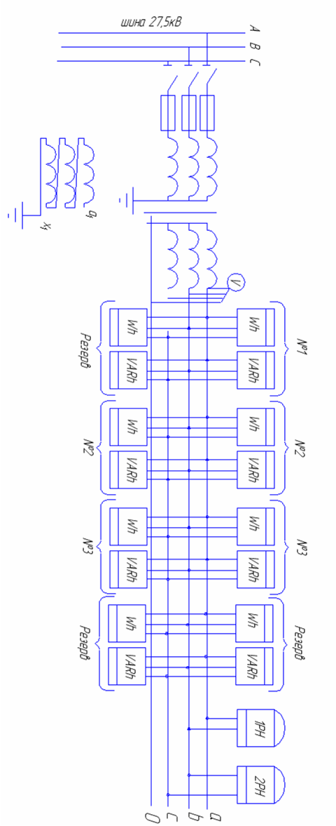

Рис. 8 Расчетная схема для выбора трансформатора напряжения

где  - номинальная мощность вторичной обмотки;

- мощность, потребляемая измерительными приборами.

 (6.33)

где - суммарная активная мощность приборов, Вт;

 (6.34)

где  - активная мощность счетчика активной энергии, Вт;

- активная мощность счетчика реактивной энергии, Вт;

- активная мощность вольтметра, Вт;

- суммарная реактивная мощность приборов, Вар;

,

где - реактивная мощность счетчика активной энергии, Вар;

- реактивная мощность счетчика реактивной энергии, Вар;

- реактивная мощность вольтметра, Вар;

Таблица 6.1-

|  |  |  |  |  |  |  |  |  |  |  |
| --- | --- | --- | --- | --- | --- | --- | --- | --- | --- | --- |
| Прибор | Тип | Число катушек напряжения на одну фазу | Число приборов на одну фазу | Потребляемая мощность | | cosγприб | sinγприб | Мощность | | |
| Одного прибора | Всех приборов | Рприб | | Qприб |
| Счетчик активный | САЗУ | 1 | 8 | 4 | 32 | 0,38 | 0,33 | 12,15 | 29,8 | |
| Счетчик реактивный | СРЗУ | 1 | 8 | 4 | 32 | 0,38 | 0,93 | 15,2 | 29,8 | |
| Вольтметр с переключателем | ЭЗО | 1 | 1 | 5 | 5 | 1 | 0 | 5 | - | |

Итого: Вт;

Вар;

 ВА;

Условия выбора для TV 110 кВ:

(ВА);

для TV 35 и 27,5 кВ:

(ВА);

Условия выполняются.

***7 Выбор типа, числя конденсаторов и реактора для компенсирующего устройства тяговых подстанций переменного тока.***

Установка поперечной компенсации служит для компенсации реактивной мощности, состоит из батареи конденсаторов, соединенного последовательно с ним реактора, коммутационной и защитной аппаратуры. Наибольшее распространение получило устройство поперечной емкостной компенсации (УППК), схема которого приведена на рис.9. Такие УППК комплектуют конденсаторами с номинальными напряжениям Uк ном = 0.66 кВ или 1.05 кВ. большие мощность и напряжение УППК вынуждают соединять конденсаторы и последовательно, и параллельно. Для УППК число конденсаторов NПС, соединяемых последовательно зависит от многих факторов: номинального напряжения УППК и конденсаторов, частоты резонансной настройки конденсаторной батареи и реактора L, разброса емкостей рядов конденсаторов, нагрева конденсаторов токами высших гармоник солнечной радиации (коэффициент b):

 (7.1)

где *а* - коэффициент увеличения напряжения на батарее конденсаторов вследствие включения реактора;

- максимальное допустимое напряжение на шинах тяговых нагрузок, равное 29 кВ.

*UKНОМ* – номинальное напряжение конденсаторов, кВ;

Коэффициент *а* найдем по выражению:

 (7.2)

Параметр *а* зависит только от частоты резонансной настойки *fP*  и не зависит от мощности УППК. *fP=*145;

;

При отсутствии рекуперации и посторонних источников высших гармоник можно пользоваться следующей формулой;

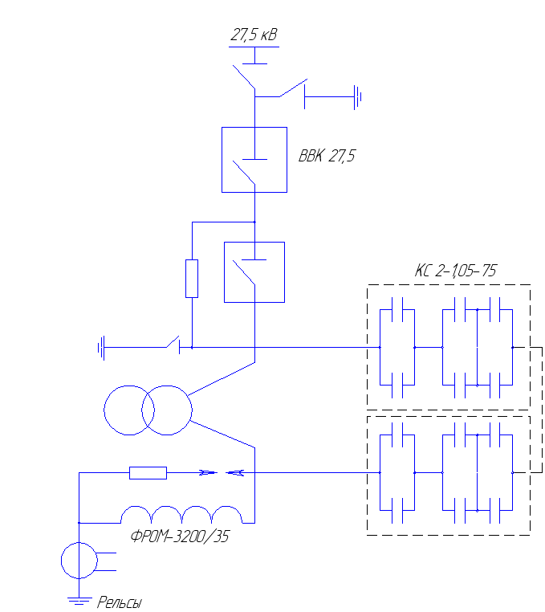

Рис. 9 Схема соединения однофазного УППК

, (7.3)

где *Асим* – средний расход электрической энергии тяговой подстанции за интенсивный месяц, кВтч;

*QИ* – используемая мощность УППК, кВар;

*QИ*=2700 кВар;

 (7.4)

где *А* – средний расход электроэнергии тяговых поездов за год, кВтч;

*А*= 100·106 кВтч;

кВтч;



Число конденсаторов, соединяемых последовательно:



Принимаем 59 конденсаторов напряжением 0,66 кВ.

Число параллельных конденсаторов в УППК:

 (7.5)

где *ХСК –* емкостное сопротивление одного конденсатора, Ом;

*QИ*=3000 кВар- заданная мощность УППК;



Принимаем 2 параллельно соединенных конденсатора в УППК.

Выбираем из /табл.10,1 / тип конденсаторов КПМ-0,6-50. УППК состоит из 118 последовательно-параллельно соединенных конденсаторов.

Принимаем реактор типа ФРОМ-3200/35 VI (фильтровой реактор однофазный с естественным охлаждением, типовой мощности 3200 кВар, класс напряжения 35 кВ, с сердечником, открытой установки).

***8 Выбор аккумуляторной батареи и зарядно-разрядного устройства.***

Выбор аккумуляторной батареи производят исходя из аварийной работы электроустановки, когда к постоянной нагрузке батареи прибавляется нагрузка аварийного освещения и других приборов, переключающихся на питание от постоянного тока. Кроме того, батарею проверяют по кратковременному постоянному току при включении выключателей. Исходной величиной для выбора является емкость. Расчетный ток длительного разряда в аварийном режиме:

 (8.1)

где =5 А - ток постоянной длительной нагрузки, подключенной к аккумуляторной батареи до возникновения аварийного режима в электроустановке;

=10 А - ток аварийной нагрузки;

А;

Расчетный ток кратковременного разряда определяется по выражению:

 (8.2)

где =70 А – то, потребляемый при включении одного наиболее мощного выключателя;

А;

Расчетная емкость батареи может быть определена:

 (8.3)

=2 ч – длительность разряда батареи;

 А/ч;

Номер батареи определяется:

 (8.4)

где =22 Ач- емкость единичного аккумулятора при длительности разряда, равной длительности аварии;

; Принимаем 2;

Выбранная батарея проверяется по току кратковременного разряда 

2; Принимаем 2;

Окончательно принимаем аккумуляторную батарею СК-6.

Полное число последовательно включенных элементов батарей:

 (8.5)

где - напряжение всей аккумуляторной батареи.

;

Число аккумуляторных элементов, нормально питающих шины при режиме постоянного подзаряда.

;

Мощность подзарядного агрегата должна быть выбрана по условию:

 (8.6)

где - ток подзарядной компенсирующей саморазрядной батареи, можно найти:

А;

 кВт;

Мощность зарядного агрегата для первоначальной формовки аккумуляторных батарей выбирают исходя из двухступенчатого режима заряда батареи. Зарядный ток первой ступени А до начала одновременного газообразования во всех банках и получение напряжения на шинах 2,15 В на каждом элементе. Заряд второй ступени производят током меньшим тока первой ступени в течение 6-8 ч до получения наименьшего напряжения 2,15 В на каждый элемент батареи и одновременного газообразования:

 (8.7)

где - напряжение зарядного агрегата можно определить:

 (8.8)

В;

А;

 кВт;

Выбираем зарядно-подзарядное устройство ВАЗП-380/260-40/80.

Номинальный ток агрегата должны выполнять по условию ,

где А; А;

40>27,6 Условие выполняется.

***9 Расчет защитного заземляющего устройства***

Заземляющее устройство ТП переменного тока **(**рис. 5) исполняют роль одновременно защитных, рабочих, грозозащитных. В качестве заземлителей используют искусственный заземлитель, называемый иначе контуром заземления подстанции КЗП, охватывающий практически всю территорию тяговой подстанции; рельсы подъездных путей тяговой подстанции РПП; рельсы главных путей станции или перегона РГП, проходящие вблизи тяговой подстанции; другие естественные заземлители ЕЗ- водопроводные и прочие металлические подземные коммуникации, проложенные по территории подстанции, оболочки металлических кабелей, напряжением до 1000 В и выше. Контур КЗП выполняют в виде горизонтальной сварной сетки из стальных полос 2 сечением 405 мм, положенных на ребро, и вертикальных элементов 1 из стальных уголков, сечением 63635 мм, приваренных к сетке по периметру и по углам ячеек, где установлены опоры с молниеотводами 4. И сетка, и верхние края вертикальных элементов погружены в землю на 0,7 м. Места сварки полос сетки, а также полос и вертикальных элементов покрыты битумом для защиты от коррозии. Арматура опор 4 для уменьшения сопротивления растеканию импульсным токам разряда молнии приварена к полосам сетки сетки в трех-четырех местах полосами 3 сечением 254 мм. В местах, где при выходе с территории подстанции обслуживающий персонал пересекает границу сетки и попадает в зону повышенных градиентов потенциалов земли, устроены так называемые козырьки в виде нескольких параллельных полос 12, приваренных к основной сетке, причем каждая следующая со стороны выхода располагается на все большей глубине: сетка на глубине 0,7 м,

Первая полоса – 1,0 м, вторая – 1,5 м. Такое размещение полос в козырьке улучшает распределение потенциала на поверхности земли и, тем самым, уменьшает шаговые напряжения.

Рельсы РПП приварены к полосам сетки со всех местах их пересечений соединительными полосами 6, сечением 405 мм. К КЗП и РПП неизолированным, отслужившим свой срок службы рельсом 5, проложенным на глуби не примерно 0,3 м, присоединены выводы фазы стихийные бедствия трансформаторов.

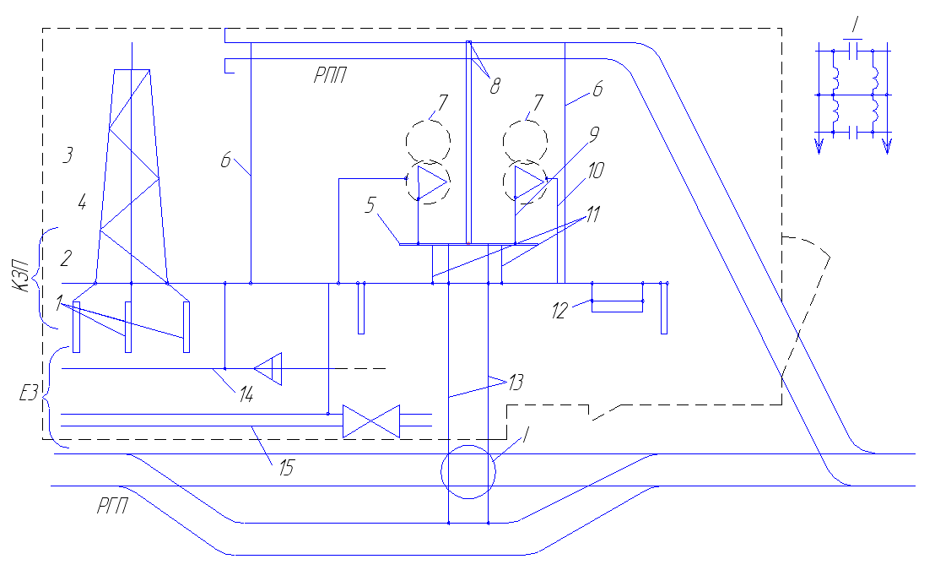

Рис.10 Принципиальная схема заземляющего устройства тяговой подстанции переменного тока

К РПП рельс 5 приварен в точке 8, а к КЗП – в местах его пересечения с полосами сетки в точках 11. Спуски от фаз стихийные бедствия трансформаторов к рельсу 5 выполнены за выключателями вводов РУ 27,5 кВ отрезками шин 9. Рельсы РГП, проходящие вблизи тяговой подстанции, соединяют с КЗП рельсовым фидером 13. К КЗП должны быть присоединены естественные заземлители всех типов, находящихся на территории тяговой подстанции, например, металлические оболочки силовых кабелей 14, металлические водопроводы и другие коммуникации 15, а также все части оборудования, подлежащие заземлению. Оборудование, расположенное, а помещениях закрытой части подстанции, соединяют заземляющими проводниками с полосами КЗП, расположенными по стенкам кабелей каналов.

В целях выравнивания электрического потенциала н а территории тяговой подстанции на глубине м прокладывают продольные и поперечные горизонтальные заземлители и соединяют их между собой в заземляющую сетку.

По плану расположение электрооборудования в соответствии с нормативными требованиями к расположению продольных и поперечных горизонтальных заземлителей определяют общую длину горизонтальных заземлителей LГ. В условиях курсового проекта, когда план расположения электрооборудования не разрабатывается, LГ можно определить по выражению:

, (9.1)

где *S* – площадь территории тяговой подстанции, м2;

Получим: м;

Длину вертикального заземлителя принимаем м.

Для снижения эффекта взаимного экранирования вертикальные заземлители следует размещать по периметру горизонтальной заземляющей сетки на расстоянии  , т.е.  друг от друга.

Число вертикальных заземлителей определяется по выражению:

 (9.2)

;

Сопротивление заземляющего устройства *R* состоящего из горизонтальной сетки и вертикальных заземлителей, определяется выражением:

 (9.3)

где при  

- относительная глубина погружения в землю вертикальных электродов:

 (9.4)

м;

Подставив числовые значения получим :

 Ом;

Общее сопротивление заземляющего устройства  следует определять с учетом естественных заземлителей , сопротивление которых можно принять равным 3 Ома. Тогда значение  будет равно:

 (9.5)

 Ом4

Видим, что условие  Ом соблюдается.

В заключении определим потенциал заземления а аварийном режиме:  кВ,

где - ток однофазного короткого замыкания в РУ-110 кВ, кА.

;

.

***10 Экономическая часть проекта***

В экономической части проекта необходимо определить годовые эксплуатационные расходы и себестоимости переработки электроэнергии на тяговой подстанции, отпускаемой на тягу поездов.

Годовые внеэксплуатационные расходы  включают в себя стоимость потерь электроэнергии , отчисления на амортизацию оборудования тяговой подстанции  расходы на обслуживание и текущий ремонт  и годовой фонд зарплаты работников тяговой подстанции:

, (10.1)

 тыс. руб.;

Годовые потери электроэнергии в понизительном трансформаторе, подлежащие оплате можно определить по формуле:

 , (10.2)

где  - количество активной электроэнергии отпускаемой на тягу поездов в год, кВт·ч;

- количество реактивной электроэнергии потребляемой на тягу поездов в год, кВар·ч;

кВ - среднее напряжение на точке установки учета;

- коэффициент формы графика нагрузки;

 ч – время работы понизительного трансформатора в году;

 Ом; (10.3)

где кВт;

Подставив числовые значения в формулу (10.2), получим:

кВт·ч;

Стоимость потерь электроэнергии:



 руб.;

Отчисления на амортизацию оборудования тяговой подстанции:

 руб.;

Расходы на обслуживание и текущий ремонт:

 тыс. руб.;

Персонал тяговой подстанции:

Начальник ТП – 10000 руб.;

Старший электромеханик – 9000 руб.;

Электромонтер- 2 человека- 8000 руб.;

Дежурный по ТП 2 человека – 8000 руб;

Уборщица – 3500 руб.

руб.;

Годовые внеэксплуатационные расходы  :

 руб.;

Себестоимость переработки электроэнергии  коп/кВт·ч:

, (10.4)

где  - количество переработанной за год электроэнергии.

 0,2 руб/кВт·ч;

***11 Библиографический список***

1. Бей Ю. М., Мамошин Р.Р., Пупынин В. Н., Шалимов М. Г. Тяговые подстанции/Учебник для вузов железнодорожного транспорта. - М.: Транспорт, 1986.-319 с.
2. Справочник по энергоснабжению железных дорог. Т 2./ Под ред. К. Г. Марквардта.-М.: Транспорт, 1981.-392 с.;
3. Почаевец А. Г. Электрические подстанции: Учеб. Для техникумов и колледжей железнодорожного транспорта. - М.:Желдоиздат, 2001.-512 с.;
4. Пакулин А. Г., Григорьев В. Л. Тяговые и трансформаторные подстанции. Методические указания к курсовому и дипломному проектированию для студентов специальности 101800 «Электроснабжение железных дорог». – Самара: СамГАПС, 2003.-34 с.